**Развитие коммуникативных навыков дошкольников**

Консультация для родителей

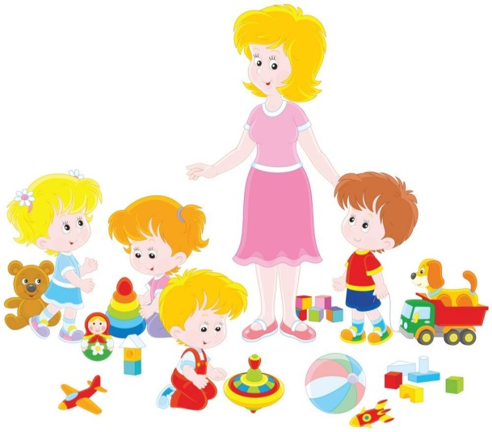   
  
 С самого рождения ребёнок является первооткрывателем, исследователем того мира, который его окружает. Для него всё впервые: солнце и дождь, страх и радость. Самостоятельно ребёнок не может найти ответ на все интересующие его вопросы – ему помогают педагоги.  
  
 Особую важность эта проблема приобретает в настоящее время, когда нравственное и коммуникативное развитие детей вызывает серьёзную тревогу. Действительно, всё чаще взрослые стали сталкиваться с нарушениями в сфере общения, а также с недостаточным развитием нравственно-эмоциональной сферы детей. Это обусловлено чрезмерной “интеллектуализацией” воспитания, “технологизацией” нашей жизни. Ни для кого не секрет, что лучший друг для современного ребёнка – это телевизор или телефон, а любимое занятие – просмотр мультиков или компьютерные игры. Дети стали меньше общаться не только со взрослыми, но и друг с другом. А ведь живое человеческое общение существенно обогащает жизнь детей, раскрашивает яркими красками сферу их ощущений.

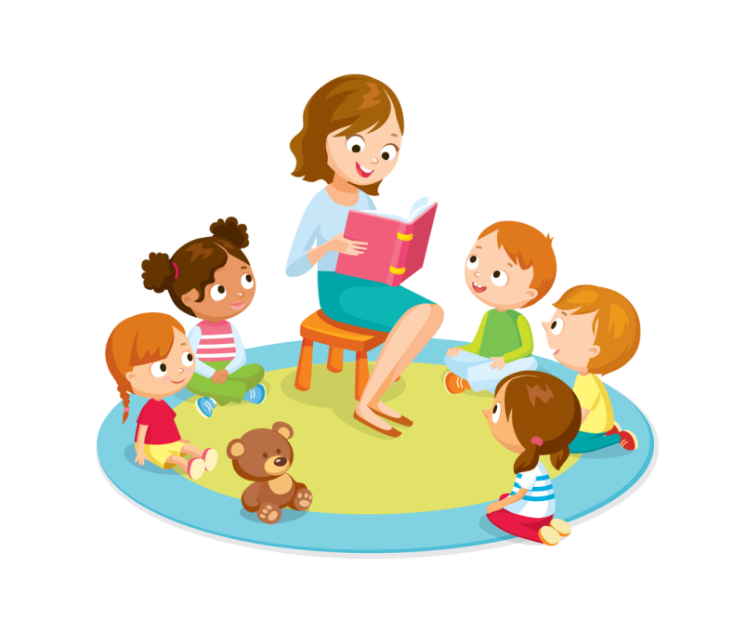   
 Очень часто наблюдение за ребёнком показывает наличие определённых нарушений в общении – уход от контактов со сверстниками, конфликты, драки, нежелание считаться с мнением или желанием другого, жалобы педагогу. Это происходит не потому, что дети не знают правил поведения, а потому, что даже старшему дошкольнику трудно “влезть в шкуру” обидчика и почувствовать, что испытывает другой.  
  
 Цель развития коммуникативных навыков – это развитие коммуникативной компетентности, направленности на сверстника, расширение и обогащение опыта совместной деятельности и форм общения со сверстниками.

Коммуникативные способности ребёнка развиваются при общении с родителями, воспитателями и сверстниками. Общение – это важный фактор превращения ребёнка в успешного человека. Каким ребёнок станет в будущем, когда вырастет, зависит от семьи.

Детская психология выделяет несколько широко распространенных ситуаций воспитания, приводящих к *коммуникативным проблемам:*

***Звёздный ребенок*** – любой поступок этого ребёнка вызывает восхищение всех членов семьи, которые мгновенно выполняют каждую прихоть любимого чада. Такие дети вырастают капризными, изнеженными и остро воспринимают отсутствие поклонения со стороны других людей.

***Паинька детка*** – в этом случае родители ожидают от ребёнка в первую очередь соблюдение внешних приличий и мало интересуются внутренней жизнью малыша. Таким образом, с самого раннего возраста нормой поведение становится лицемерие.

***Трудный ребенок*** – он создает хлопоты, за что и получает бесконечные наказания, которые деформируют неокрепшую психику.

***Золушка*** – этот ребёнок старается угодить, но поощрение получают другие дети или взрослые. В итоге ребёнок вырастает неуверенным и завистливым.

Немаловажным фактором, влияющим на развитие коммуникативных способностей ребёнка, являются психофизиологические и наследственные заболевания. Если у родителей есть подозрения о наличии у ребёнка каких-либо проблем в общении или поведении, то необходимо обратиться к специалисту. Только детский психолог способен установить причину коммуникативных проблем и найти пути и способы их преодоления.

***Рекомендации родителям по коммуникативному***

***развитию дошкольников:***

1. Способствовать созданию атмосферы доверия, понимания, уважения в семье, путём создания ситуации доверительного, откровенного общения с ребенком и между собой;
2. Стараться быть для ребёнка примером позитивного (конструктивного) общения: адекватно реагировать на различные ситуации, правильно проявлять своё отношение к чему-либо и к кому-либо, эмоционально откликаться на ситуацию, показывать верные подходы к решению проблем различного рода, показывать способы разрешения конфликтов; следить за своими жестами, выражениями, мимикой, пантомимикой, уметь слушать и слышать и т.д.;
3. Активизировать детей к знакомству и взаимодействию со сверстниками, учить дружить, ценить своих друзей, проявлять инициативу в различных видах деятельности;
4. Развивать у ребенка организаторские способности (в 1-ю очередь, в игровой деятельности);
5. Уметь организовывать свободное время и совместный с детьми досуг (семейные и другие праздники, походы, прогулки, посещение театров, музеев, выставок, концертов, фестивалей, клубов детского творчества, кружков, секций); найти общие семейные интересы и увлечения (коллекционирование, спорт, творчество);
6. Учить детей занимать разные позиции в общении (позицию лидера, подчиненного, заинтересованного, организатора, инициатора, наблюдателя);
7. Развивать у детей мимику, выразительность движений, выразительность речи (через игры «Изобрази слово», «Изобрази настроение» и т.п., выразительное чтение сказок, стихотворений и рассказов детям, использование и разучивание поговорок, чистоговорок, скороговорок, расширять и активизировать словарный запас детей);
8. Развивать волевые качества характера у детей (терпение, умение выслушать до конца, целеустремленность, умение закончить начатое) через игры, поручения;
9. Способствовать формированию адекватной самооценки ребёнка (не унижать, ругать только за поступок, не сравнивать с другими детьми, замечать положительные изменения в поведении ребёнка, одобрять его начинания, хвалить за какие-либо достижения, за старание);
10. Быть ребёнку другом (делиться с ним своими проблемами и неудачами, радоваться своим и его успехами вместе);
11. Учить ребёнка отстаивать своё мнение и уважать мнение других;
12. Учить детей правилам этикета (говорить «волшебные» слова, соблюдать правила поведения за столом, на улице), правилам поведения со взрослыми.

Эффективности проводимых мероприятий по развитию навыков общения у дошкольников способствует создание атмосферы сотрудничества и партнерства. Целенаправленные педагогические приёмы позволяют развивать у детей коммуникативные, речевые умения, культуру общения, познавательные интересы, творческую активность, воображение, открытость, доброжелательность.  
  
 Формирование коммуникативных качеств - важное условие нормального психологического развития ребенка. От того, как сложатся отношения ребёнка в первом в его жизни коллективе, то есть группе детского сада, во многом зависит дальнейшее социальное и личностное развитие, а значит и его дальнейшая судьба.

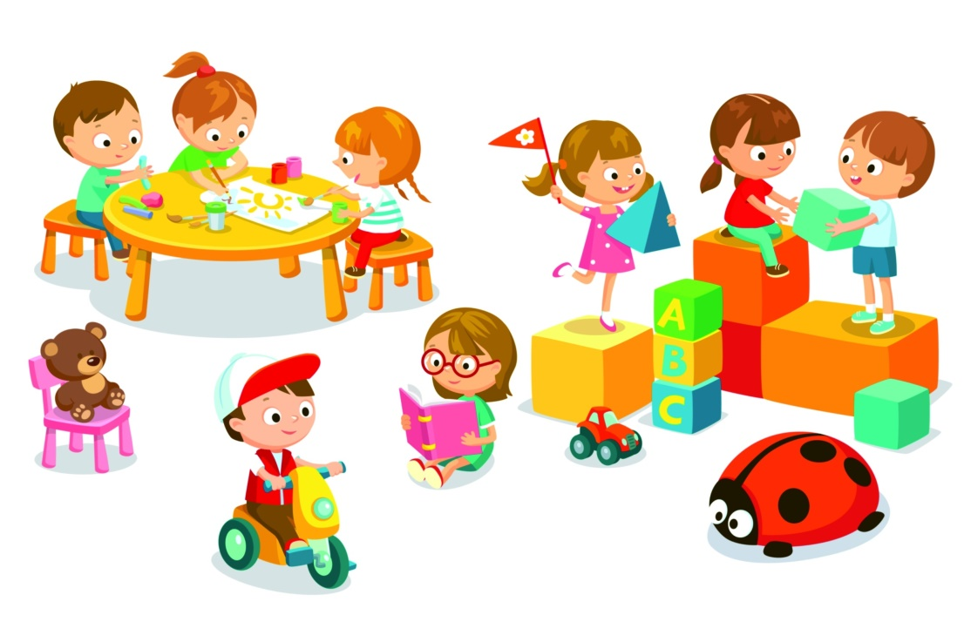

Подготовила педагог-психолог

Широкова Е.С.